Mục lục
1. Mục lục
2. Tóm tắt điều hành
3. Mục tiêu, phạm vi và các chỉnh sửa scope
3.1 Mục tiêu sản phẩm
3.2 Scope đã khóa để tránh xung đột
4. Pipeline và logic hệ thống
4.1 Logic quyết định
4.2 API V1 và compatibility
5. Môi trường và khả năng tái lập
6. M10a runtime benchmark
7. M11 nguồn dữ liệu và benchmark 400 mẫu
7.1 Schema và label semantics
8. M12 blind multi-agent AI review
9. M13 compressor và token saving
10. Demo context trước và sau
11. Demo mẫu từng dataset
12. Review chéo và rủi ro còn lại
12.1 Các claim không được phép
13. M14 audit và điều kiện kết thúc
14. Artifact catalog public
15. Nguồn tham khảo
Phụ lục A. Lệnh tái lập

TECHNICAL PROGRESS REPORT
ContextGuard
Offline-first safety validation for compressed context
Field | Value
Repository | https://github.com/Klein1411/ContextGuard
Report date | 29 July 2026
Scope | M0-M14 expansion; M10a, M11, M12 and M13 evidence
Decision status | COMPLETED_WITH_LIMITATIONS; M14 gates passed
Public rule | Exactly three Markdown files; raw/model/reviewer data external

Executive decision: The goal is technically feasible and has been executed through the bounded M14 hand-off. Treat the result as a public, evidence-backed engineering milestone—not a production or paper-grade quality claim.

1. Mục lục
Mục lục tĩnh được chèn sau khi toàn bộ Heading 1-3 đã được tạo; các mục có liên kết nội bộ trong Word.

2. Tóm tắt điều hành
ContextGuard giữ đúng boundary đã chốt: core deterministic/offline, chỉ nhận text, kiểm tra fact và logic sau nén, rồi fallback an toàn khi FAIL hoặc UNCERTAIN. Goal mở rộng không xung đột với API V1 vì M10a chỉ đo R1-R5, còn R6-R9 được chuyển hẳn sang M13.
Kết luận | Bằng chứng | Giới hạn
Khả thi | M10a chạy R1-R5; M11 400 mẫu; M12 5×400 blind AI; M13 672 rows | Pilot bounded, chưa production
An toàn kiến trúc | Semantic chỉ gọi trên UNCERTAIN; protected spans; fallback explicit | NLI pair limit 512
Có thể public | Manifest/checksum/artifact public; raw data ngoài D:\fact_safeguard_data | QASPER payload unavailable

Trạng thái: COMPLETED_WITH_LIMITATIONS: M14 đã xác nhận test, security, git, data-home và Word artifact; các limitation được giữ nguyên trong báo cáo.

3. Mục tiêu, phạm vi và các chỉnh sửa scope

3.1 Mục tiêu sản phẩm
Mục tiêu cốt lõi là một lớp ContextGuard có thể đứng giữa compressor và downstream model: original context đi vào, candidate context sau nén được kiểm tra, rồi hệ thống trả PASS/FAIL/UNCERTAIN và recommended action. Core không tự gọi remote service và không phụ thuộc compressor cụ thể.

3.2 Scope đã khóa để tránh xung đột
- M10a chỉ đo direct deterministic, ASGI in-process, localhost HTTP, Docker HTTP và direct hybrid semantic; R6-R9 end-to-end compressor chỉ thuộc M13.
- M11 phân biệt natural, translated và adversarial; marker bản dịch không được coi là naturally Vietnamese.
- M12 dùng thuật ngữ blind multi-agent AI review/AI-adjudicated; không giả danh human/domain-expert review.
- M13 dùng gross saving và safe effective saving; safe saving là metric chính, break-even là mục tiêu phụ.
- Word report là artifact public; raw data, cache, checkpoints và reviewer runs nằm ngoài Git.

4. Pipeline và logic hệ thống
Pipeline dưới đây tách rõ nơi compressor tạo candidate và nơi ContextGuard quyết định candidate có được chấp nhận. Điểm bảo vệ quan trọng là deterministic guard chạy trước; semantic verifier chỉ được gọi khi kết quả deterministic là UNCERTAIN.
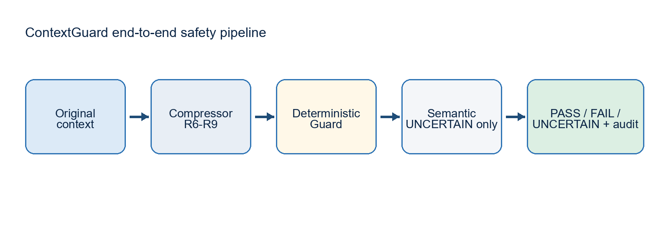
Hình 1. ContextGuard pipeline: compressor không được tự promote candidate.

4.1 Logic quyết định
Bước | Logic | Failure-safe
Normalize/extract | Chuẩn hóa text, fact, entity, relation, protected span | Input invalid -> structured error
Deterministic guards | ExactGuard, LogicGuard, EntityGuard, RelationGuard | Critical violation -> FAIL
Policy mapping | lenient/balanced/strict; strict mặc định | FAIL/UNCERTAIN -> USE_ORIGINAL
Semantic adapter | Chỉ chạy khi deterministic UNCERTAIN | Unavailable/error -> UNCERTAIN + fallback
Report | Status, violations, warnings, score, recommended action | Không tự gán quality label

4.2 API V1 và compatibility
V1 routes vẫn là GET /v1/health, GET /v1/capabilities, POST /v1/analyze và POST /v1/validate. M10-M13 chỉ thêm scripts và artifact; không sửa breaking response field. Nếu cần thay đổi public contract, dùng /v2 thay vì âm thầm đổi V1.

5. Môi trường và khả năng tái lập
Hạng mục | Giá trị đã kiểm tra | Tác động
OS / CPU / RAM | Windows 11; i5-12500H; 24 GB | Phù hợp native Windows + uv
GPU | RTX 3050 Laptop 4 GB | CUDA venv ngoài repo; không coi là default runtime
Python | uv project 3.11.9; pyproject <3.12 | Global Python 3.12 không dùng cho benchmark
Docker | Docker Desktop 29.6.2; non-root image smoke pass | R4 local only; chưa publish registry
Data home | D:\fact_safeguard_data | raw/extracted/normalized/cache/reviewer runs ngoài Git

Checksum, revision và license của nguồn M11 được ghi ở natural_adversarial_v1_manifest.json. Cleanup chỉ dọn .runtime/cache trong repo và không được xóa data home.

6. M10a runtime benchmark
M10a dùng 8 controlled cases: bốn bucket token short/medium/long/very_long × en/vi, đo cold/warm, process start, concurrency deterministic 1/2/4/8/16 và semantic 1/2/4. Manifest ghi rõ sáu semantic skips vì cặp input vượt giới hạn 512 token; không truncation âm thầm.
Mode | Warm P95 range | Kết quả
R1 direct | 2.154-6,092.503 ms | error=0; timeout=0
R2 ASGI | 3.260-318.427 ms | error=0; timeout=0
R3 localhost | 154.538-4,088.412 ms | error=0; timeout=0
R4 Docker | 151.062-3,854.673 ms | error=0; timeout=0
R5 hybrid | 325.140-1,162.054 ms | error=0; timeout=0

Artifact: runtime_manifest.json, runtime_metrics.csv và runtime_samples.jsonl. API overhead được ghép theo cùng case/bucket/language/concurrency; số âm do contention/outlier không được diễn giải là API nhanh hơn direct.
Giới hạn M10a: R5 chỉ chạy hai short cases vì model pair max 512 token. Đây là skip có lý do, không phải full semantic coverage.

7. M11 nguồn dữ liệu và benchmark 400 mẫu
Pilot natural_adversarial_v1 được sinh ngoài Git với seed 20260729, exact 4 domain × 2 language × 2 construction label × 25 = 400. Split stratified là 280 dev và 120 hidden; hidden label tách khỏi payload reviewer.
Nguồn | License / revision | Vai trò | Trạng thái
ContractNLI | CC-BY-4.0; stanfordnlp/contract-nli | Business/legal clauses | Downloaded + extracted
QMSum | MIT; Yale-LILY/QMSum | Meeting summaries | Downloaded
QASPER | CC-BY-4.0; HF pinned revision | Scientific QA candidate | Metadata-only; payload unavailable
SciFact | MIT; allenai/scifact | Claim/evidence academic | Downloaded + extracted
XNLI | MIT; facebookresearch/XNLI | EN/VI NLI auxiliary | Downloaded + extracted
FastAPI + ContextGuard README | MIT / public repo commit | Technical documentation | Captured + checksum

7.1 Schema và label semantics
Record có sample_id, domain, language, original_context, candidate_context, label/split, source_type, translated_marker, source_name, source_record_id, mutation_type, evaluation_role và notes. SAFE/UNSAFE là construction labels: SAFE giữ candidate source, UNSAFE dùng negation/conflict/instruction injection controlled. Đây chưa phải nhãn sự thật do human.
Stratum | Dev | Hidden | Ghi chú
general × en/vi × SAFE/UNSAFE | 18 hoặc 17/cell | phần còn lại | balanced total
academic × en/vi | 18 hoặc 17/cell | phần còn lại | SciFact/QMSum
business × en/vi | 18 hoặc 17/cell | phần còn lại | ContractNLI/QMSum
technical × en/vi | 18 hoặc 17/cell | phần còn lại | README docs

8. M12 blind multi-agent AI review
Năm vai trò độc lập nhận packet ngẫu nhiên: Academic, Technical, Business, VI-EN và Red-team. Mỗi packet có 400 dòng, chỉ gồm opaque item_id, domain, language, original và candidate. Reviewer không thấy label, mutation, source ID, prediction hoặc builder rationale.
Metric | Giá trị | Cách đọc
Unanimous rate | 0.575 | Năm reviewer cùng verdict
Mean pairwise | 0.740 | Trung bình 10 cặp role
Fleiss kappa | 0.521 | Agreement giữa AI reviewers
Resolved majority | 347/400 | 53 tie/unresolved bị loại
Construction alignment | 0.859 | Không phải human truth validation

Raw JSONL reviewer runs nằm ngoài Git trong reviewer_runs. Public chỉ giữ m12_review_summary.json. Thuật ngữ đúng là AI-reviewed/AI-adjudicated; không claim human/domain expert.

9. M13 compressor và token saving
M13 chạy 24 record đại diện, RuleBasedCompressor và LLMLingua-2 ở rate .33/.50/.70, dùng protected spans và Qwen tokenizer. Bốn path đã đo: R6 direct compressor, R7 direct guard, R8 API guard và R9 direct+API. Tổng 672 rows; có ablation protected=true/false trên tám record đầu.
Compressor | Gross saving | Safe saving | PASS rate | Fallback
LLMLingua-2 | 0.451 | 0.024 | 0.153 | 24/672 (512-token guard)
RuleBased | 0.150 | 0.000 | 0.417 | 0

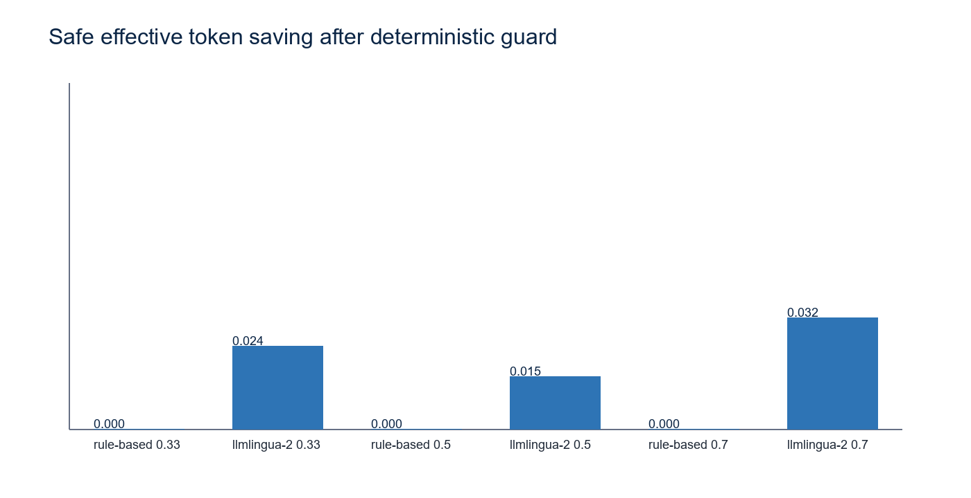
Hình 2. Safe effective token saving theo compressor/rate sau deterministic guard.
Cảnh báo diễn giải: Gross saving cao không đồng nghĩa candidate an toàn. Safe saving chỉ được tính khi guard trả PASS; fallback không được ghi nhận là success. Break-even downstream chưa đo vì chưa có target LLM/API cost contract.

10. Demo context trước và sau
Stage | Context excerpt
Original | FastAPI is a modern, fast (high-performance), web framework for building APIs with Python based on standard Python type hints.
RuleBased candidate | FastAPI is a modern, fast (high-performance), web framework for building APIs with Python based on standard Python type hints.
Guard | Measured through R7/R8; status is recorded per sample, not inferred from construction label

Protected spans ở demo được lấy từ analyzer, không hard-code vào report. Với M13, original/candidate/token count/status/fallback được lưu per sample trong m13_compressor_samples.jsonl.

11. Demo mẫu từng dataset
Các excerpt dưới đây là minh họa nhỏ để đọc pipeline. Chúng không thay thế toàn bộ dataset và không phải quality claim.
Dataset | Domain | Lang | Original excerpt | Candidate excerpt
XNLI | general | vi | Vì vậy tôi không chắc tại sao nữa. | This statement is false: Tôi chắc chắn là lý do tại sao.
SciFact | academic | vi | [BẢN DỊCH VI-EN CẦN XÁC MINH] Claim: Active H. pylori urease has a polymeric structure that compromises two subunits, UreA and UreB. Evidence: Half the world's population is chronically infected with Helicobacter pylori, causing g | [BẢN DỊCH VI-EN CẦN XÁC MINH] This statement is false: Active H. pylori urease has a polymeric structure that compromises two subunits, UreA and UreB.
ContractNLI | business | vi | [BẢN DỊCH VI-EN CẦN XÁC MINH] The Corporation of the Town of The Blue Mountains Information Technology, Confidentiality, Non-Disclosure and Data Security Agreement This Agreement entered into and effective this day of , 2018, betw | [BẢN DỊCH VI-EN CẦN XÁC MINH] Receiving Party shall destroy or return some Confidential Information upon the termination of Agreement.
QMSum | - | - | No public payload sample in pilot | QASPER is metadata-only at pinned revision
technical_documentation | technical | vi | [BẢN DỊCH VI-EN CẦN XÁC MINH] <a class="fastapi-feature-banner" href="https://www.youtube.com/watch?v=mpR8ngthqiE"><img src="https://fastapi.tiangolo.com/img/fastapi-documentary.jpg" alt="FastAPI Mini Documentary"></a> | [BẢN DỊCH VI-EN CẦN XÁC MINH] This statement is false: <a class="fastapi-feature-banner" href="https://www.youtube.com/watch?v=mpR8ngthqiE"><img src="https://fastapi.tiangolo.com/img/fastapi-documentary.jpg" alt="FastAPI Mini Docu

QASPER được cố ý hiển thị là metadata-only, không bịa sample. Với VI records từ English source, translated_marker=true và cần translation QA trước khi gọi là naturally Vietnamese.

12. Review chéo và rủi ro còn lại
Rủi ro / xung đột | Cách xử lý | Còn lại
M10 R6-R9 overlap | Khóa scope: R1-R5 ở M10a, R6-R9 ở M13 | Không còn overlap logic
AI review bị gọi nhầm human | Đổi thuật ngữ thành blind multi-agent AI review | Không có human annotation
QASPER thiếu payload | Manifest metadata-only + limitation | Cần external access/revision mới
Model input >512 | Explicit LLMLingua fallback reason | 24/672 fallback
Raw data public leak | Data home ngoài repo; public manifest sanitize path | M14 scan tiếp

12.1 Các claim không được phép
- Không gọi SAFE/UNSAFE construction label là human truth hoặc gold label production.
- Không gọi M12 là human expert review; chỉ là AI reviewer agreement.
- Không suy ra cost saving hoặc break-even khi chưa có downstream target LLM contract.
- Không suy ra semantic generalization từ 2 short cases M10a hoặc controlled pilot M13.

13. M14 audit và điều kiện kết thúc
Gate | Điều kiện | Artifact / lệnh
Test | pytest, Ruff, mypy, uv lock/pip check | uv run pytest; uv run ruff check .
Security | pip-audit, secret/large/forbidden/model scan | M14 audit script
Data home | raw/extracted/normalized/cache/reviewer_runs tồn tại | D:\fact_safeguard_data
Docs | CONTEXT/README đồng bộ với artifact thực | exactly 3 Markdown
Git | clean, commits rõ, push master | git status; git log; git push
Word | render PNG mọi trang + inspect | render_docx.py

Status được chọn trong enum: COMPLETED, COMPLETED_WITH_LIMITATIONS, PARTIALLY_COMPLETED hoặc BLOCKED_BY_EXTERNAL_ACCESS. Evidence M14 phù hợp với COMPLETED_WITH_LIMITATIONS vì QASPER payload, human annotation, downstream break-even và natural-language coverage rộng vẫn chưa có.

14. Artifact catalog public
Artifact | Vai trò
artifacts\final\benchmark_manifest.json | Public evidence; không chứa raw/model cache
artifacts\final\environment.json | Public evidence; không chứa raw/model cache
artifacts\final\hybrid_manifest.json | Public evidence; không chứa raw/model cache
artifacts\final\hybrid_predictions.jsonl | Public evidence; không chứa raw/model cache
artifacts\final\m12_review_summary.json | Public evidence; không chứa raw/model cache
artifacts\final\m13_compressor_manifest.json | Public evidence; không chứa raw/model cache
artifacts\final\m13_compressor_metrics.csv | Public evidence; không chứa raw/model cache
artifacts\final\m13_compressor_samples.jsonl | Public evidence; không chứa raw/model cache
artifacts\final\metrics.csv | Public evidence; không chứa raw/model cache
artifacts\final\natural_adversarial_v1_manifest.json | Public evidence; không chứa raw/model cache
artifacts\final\per_category_metrics.csv | Public evidence; không chứa raw/model cache
artifacts\final\runtime_manifest.json | Public evidence; không chứa raw/model cache
artifacts\final\runtime_metrics.csv | Public evidence; không chứa raw/model cache
artifacts\final\runtime_samples.jsonl | Public evidence; không chứa raw/model cache
artifacts\final\summary.json | Public evidence; không chứa raw/model cache
artifacts\final\verified_predictions.jsonl | Public evidence; không chứa raw/model cache

Các file raw/normalized/reviewer runs không nằm trong artifact catalog vì được giữ tại data home ngoài repository. Report chỉ nhúng aggregate và excerpt đã giới hạn độ dài.

15. Nguồn tham khảo
- ContractNLI official repository: https://github.com/stanfordnlp/contract-nli (CC-BY-4.0).
- QMSum official repository: https://github.com/Yale-LILY/QMSum (MIT; meeting summarization).
- SciFact official repository: https://github.com/allenai/scifact (MIT; claim/evidence).
- XNLI official repository: https://github.com/facebookresearch/XNLI (MIT; multilingual NLI incl. Vietnamese).
- QASPER pinned dataset page: https://huggingface.co/datasets/allenai/qasper/tree/5475f6d48704155776600dcf183a3ddb05800539/qasper (CC-BY-4.0; payload availability limitation recorded).
- FastAPI official repository: https://github.com/fastapi/fastapi.

Phụ lục A. Lệnh tái lập
uv run python scripts/runtime_benchmark.py --output .runtime/runtime_m10_final --local-files-only
uv run python scripts/dataset_pipeline.py --validate
uv run python scripts/prepare_review.py
uv run python scripts/aggregate_review.py
$env:HF_HOME='D:\AI_Cache\huggingface'; uv run python scripts/compressor_benchmark.py --output .runtime/m13_compressor --limit 24 --local-files-only
uv run pytest -q; uv run ruff check .; uv run mypy src

